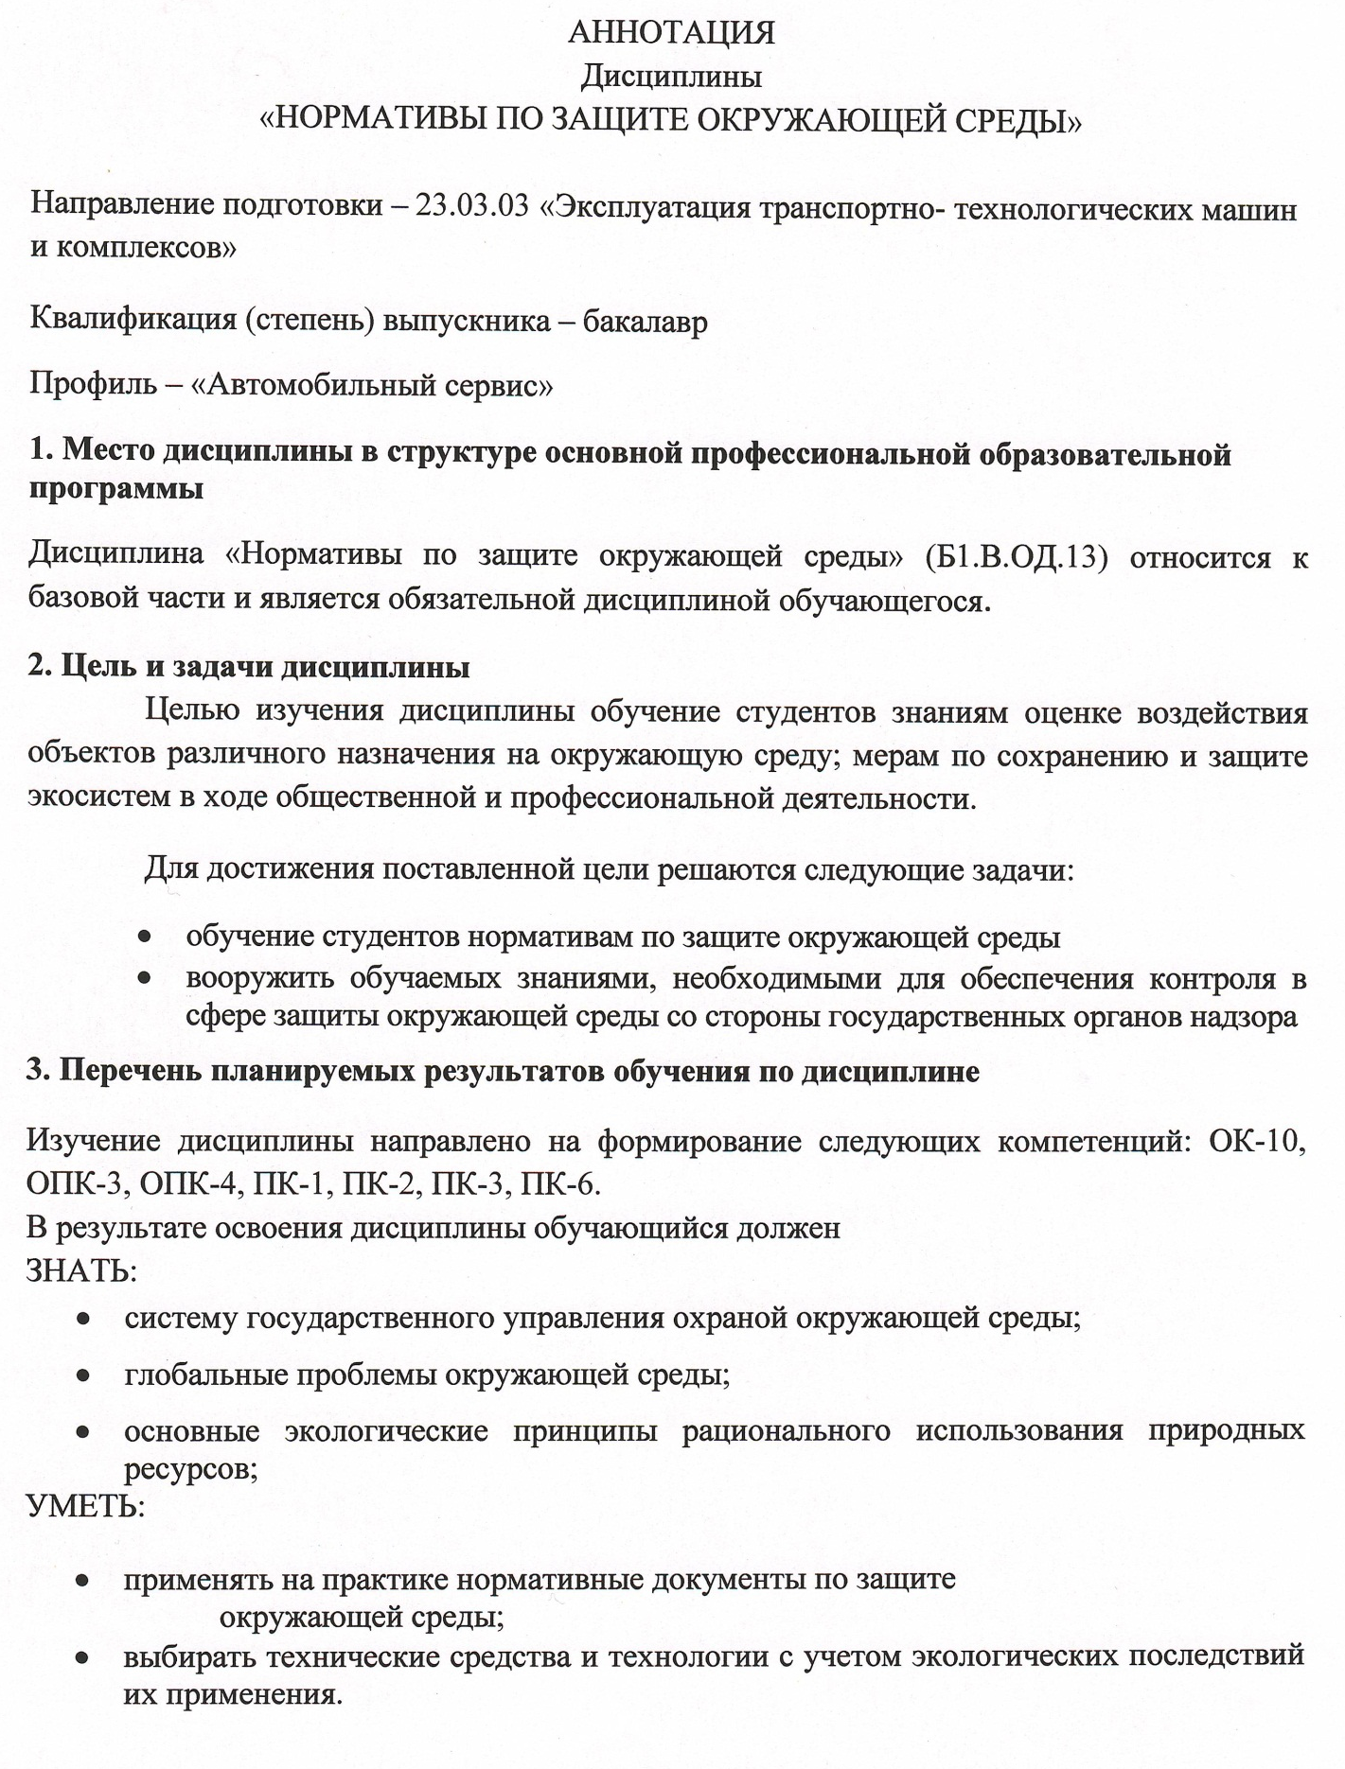
- принимать организационные решения, обеспечивающие экологическую безопасность;
- пользоваться нормативными документами в области обеспечения экологической безопасности.
ВЛАДЕТЬ:
- правовыми и нормативно-техническими основами защиты окружающей среды.

4. Содержание и структура дисциплины
Нормативное обеспечение защиты окружающей среды (Основные законы в сфере защиты окружающей среды Механизмы обеспечения защиты окружающей среды.). Установление нормативов предельно допустимых нагрузок на окружающую среду. (Установление нормативов предельно допустимых выбросов в атмосферу. Установление нормативов допустимых сбросов в водные объекты Установление нормативов образования и лимитов размещения отходов.). Государственная система обеспечения экологической безопасности. (Экологическая экспертиза и ОВОС. Экологический мониторинг и экологический контроль. Экологический аудит.).
5. Объем дисциплины и виды учебной работы
Для очной формы обучения:
Объем дисциплины – 3 зачетные единицы (108 час.), в том числе:
лекции – 18 час.
практические работы – 18 час.
самостоятельная работа – 36 час.
Контроль – 36 час.
Форма контроля знаний - Экзамен
Для заочной формы обучения:
Объем дисциплины – 3 зачетные единицы (108 час.), в том числе:
лекции – 2 час.
практические работы – 6 час
самостоятельная работа – 91 час.
Контроль – 9 час.
Форма контроля знаний - Экзамен

